


Semaine du 28 Juin au 02 Juillet 2021

Lundi 28 Juin 2021
Bon appétit
Tartare de tomates sur toast
Merguez
Semoule aux poivrons
Yaourt bio
Fruits de saison
Mardi 29 Juin 2021
Maquereaux à la moutarde

Tomates farcies
Riz « pilaf »
Fromage
Compote de fruits
Mercredi 30 Juin 2021
Macédoine de légumes
Lasagnes bolognaises

Yaourt bio
Eclair au chocolat
Jeudi 01 Juillet 2021
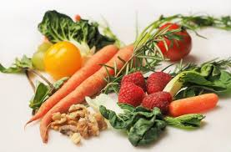
Radis beurre
Filet de poisson frais
Quinoa aux petits légumes
Fromage
Tartelette « maison »

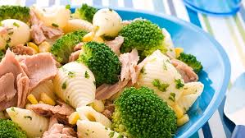
Vendredi 02 Juillet 2021
Salade de riz
Jambon grillé
Tomates à la provençale
Yaourt bio
Fruits de saison

La Mairie se réserve le droit de modifier les menus en cas d’imprévu.
La viande de bœuf servie cette semaine est d’origine française

